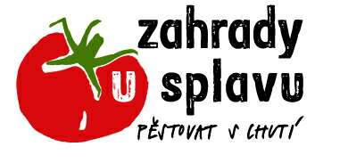
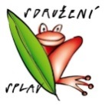
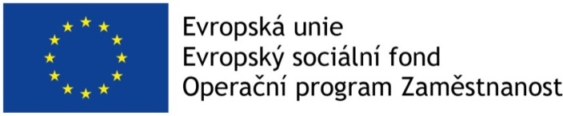

Tento projekt je spolufinancován Evropským sociálním fondem a státním rozpočtem ČR prostřednictvím
Operačního programu Zaměstnanost.

„SPOLU-PRACUJEME, SPOLU SE SPLAVEM“
CZ.03.2.65/0.0/0.0/16_047/0007511
HARMONOGRAM KURZU
17. 4. PharmDr. Ilona Mikušová - Zahájení kurzu + Mgr. Alena Naimanová - Trénink paměti
18.4. Zahrada + Zámek + Muzeum Doudleby nad Orlicí
19. 4. Mgr. Taťána Brodská – Efektivní komunikace se zaměřením na komunikaci na pracovišti
24. 4. Mgr. Dagmar Mazalová – „Člověče poznej se“
25. 4. Zahrada Doudleby nad Orlicí + Individuální konzultace – D. Mazalová
26. 4. Mgr. Taťána Brodská – Psychosomatika a samouzdravovací procesy v těle
2. 5. Zahrada Doudleby nad Orlicí + workshop s D. Mazalovou
3. 5. Mgr. Zuzana Kschwendová – Orientace na trhu práce s ohledem na osobnostní předpoklady
9. 5. Zahrada Doudleby nad Orlicí + workshop s D. Mazalovou
10. 5. Mgr. Taťána Brodská – Sebepoznání, seberozvoj a sebekoučování
15. 5. Mgr. Martina Kovářová – Podpora pozitivní komunikace
16. 5. Zahrada Doudleby nad Orlicí Individuální konzultace – D. Mazalová
17. 5. PharmDr. Ilona Mikušová – Bachovy esence, homeopatie a další možnosti alternativní léčby
22. 5. Zahrada Doudleby nad Orlicí + workshop s D. Mazalovou
23. 5. Zahrada Doudleby nad Orlicí Individuální konzultace – D. Mazalová
24.5. Zahrada Doudleby nad Orlicí Individuální konzultace – D. Mazalová
29. 5. Zahrada Doudleby nad Orlicí + Individuální konzultace – Z. Kschwendová
30. 5. Zahrada Doudleby nad Orlicí
31. 5. Zahrada Doudleby nad Orlicí + Individuální konzultace – Z. Kschwendová
5. 6. Zahrada Doudleby nad Orlicí + Individuální konzultace – Z. Kschwendová
6. 6. Zahrada Doudleby nad Orlicí
7. 6. Zahrada Doudleby nad Orlicí + Individuální konzultace – Z. Kschwendová
12. 6. Zahrada Doudleby nad Orlicí + workshop s Věrou Müllerovou – poskytování první pomoci
13. 6. Zahrada Doudleby nad Orlicí
14. 6. Zahrada Doudleby nad Orlicí
17. 6. Zahrada Doudleby nad Orlicí – BYLINNÝ DEN – akce pro veřejnost
23. 6. Exkurze do bylinkové zahrady v Ostré nad Labem

Semináře proběhnou vždy: 8. 30 - 13.30

Místo realizace: v prostorách Splavu – Javornická 1560, Rychnov nad Kněžnou
setkání na zahradě: Komunitní zahrada na zámku v Doudlebách nad Orlicí

V případě nepříznivého počasí se místo setkání na zahradě uskuteční seminář v prostorách Splavu v Rychnově nad Kněžnou.

V průběhu trvání kurzu bude probíhat terapie EEG Biofeedback – trénink mozku – dle individuálních termínů.

Kontaktní osoba: PharmDr. Ilona Mikušová, tel.: 774 813 833, email: ilona@sdruzenisplav.cz

